Coingecko：加密市场经历的最大幅调整是哪次？回调会持续多久？

作者：Lim Yu Qian，Coingecko；编译：五铢，本站

## 加密货币市场最大的调整是什么？

在过去十年中，全球加密市场最严重的一次调整是 2020 年 3 月 13 日因 Covid-19 暴跌 39.6%。大规模抛售导致加密货币总市值从 2237.4 亿美元暴跌至 1351.4 亿美元。

相比之下，今年迄今为止最大的加密货币市场抛售明显不那么严重，仅为 -8.4%，发生在 2024 年 3 月 20 日。同样，虽然最近的一次下跌连续 4 天下跌，导致加密货币总市值从 8 月 2 日的 2.44 万亿美元缩水至 8 月 6 日的 1.99 万亿美元，但这些跌幅都不足以被视为市场调整。

事实上，自 2022 年 11 月 FTX 崩盘以来，加密货币还没有记录过一天的市场调整。

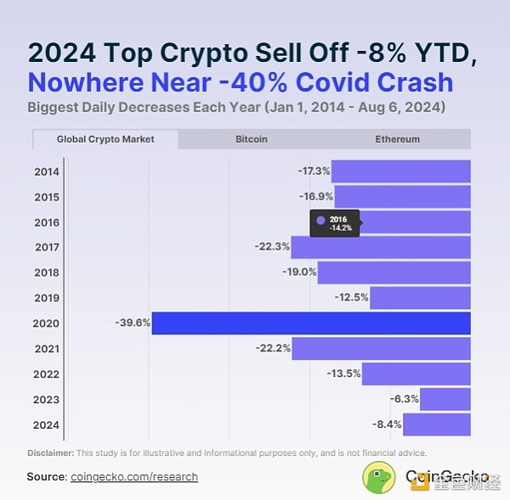

2020 年 3 月 13 日，比特币还经历了最大的价格回调，回调幅度为 -35.2%，而以太坊在同一天经历了第二大价格回调，回调幅度为 -43.1%，原因是由于全球不确定性导致加密货币投资者隔夜逃离风险资产。

加密货币的第二大回调发生在 2017 年 9 月 14 日，当时加密货币总市值经历了 -22.3% 的回调，从 1365.5 亿美元跌至 1061.4 亿美元。这与比特币在同一天的第三大价格回调 -20.2% 一致。此次回调是在全年表现相对强劲的背景下进行的，加密货币市场和比特币都在第二天迅速恢复，这凸显了加密货币的高波动性。

## 加密货币回调会持续多久？

过去十年，最长的加密货币修正最多只持续了 2 天。从 2014 年至今，全球加密货币市场经历了 3 次这样的连续修正。这两次修正分别发生在 2018 年初，当时加密货币市场在创下新高后开始降温，以及 2022 年底，原因是 FTX 崩盘和蔓延：

2018 年 1 月 16 日（-11.8%）至 17 日（-13.4%）

2018 年 2 月 5 日（-10.3）至 6 日（-19.0%）

2022 年 11 月 9 日（-10.1%）至 10 日（-13.5%）

话虽如此，加密市场调整的情况也曾接连发生，但并非连续发生。例如，在 2022 年 Terra Luna 崩盘期间，5 月 10 日，加密总市值下跌 12.0% ，第二天短暂稳定下来，但随后在 5 月 12 日又下跌了 11.0%。

与此同时，比特币仅记录了 2 次连续几天的加密调整。第一次是在 2015 年初，当时监管担忧和不利发展，包括 Bitstamp 中心化加密货币交易所黑客攻击。比特币的下一次为期 2 天的价格调整发生在拟议的比特币无限分叉辩论期间。

值得注意的是，比特币最长的两次价格调整都与资产本身的问题有关，而不是与更广泛的加密货币发展有关：

2015 年 1 月 13 日（-17.5%）至 14 日（-22.3%）

2017 年 3 月 17 日（-11.8%）至 18 日（-10.4%）

另一方面，以太坊迄今为止已经历了 6 次连续的价格调整日。虽然以太坊前两次最长的价格调整发生在该资产的早期，但 2016 年 6 月的第三次价格调整是 Dao 黑客攻击的结果。以太坊随后的 2 天价格调整与 2018 年熊市和 2022 年 FTX 崩盘期间的全球加密货币抛售一致。

2015 年 10 月 30 日 (-10.5%) 至 31 日 (-12.9%)

2016 年 2 月 16 日 (-17.9%) 至 17 日 (-14.3%)

2016 年 6 月 17 日 (-24.9%) 至 18 日 (-27.3%)

2018 年 2 月 5 日 (-11.4%) 至 6 日 (-18.0%)

2018 年 11 月 20 日 (-15.4%) 至 21 日 (-12.6%)

2022 年 11 月 9 日 (-15.0%) 至 10 日 (-17.9%)

## 加密货币修正有多少天？

从 2014 年至今，加密货币经历了 62 天的市场调整，占这段时间的 1.6%。这些天的平均加密货币市场调整幅度为 -13.0%，仅比市场调整的技术截止定义高出 3 个百分点。

2018 年，加密货币经历了 18 次市场调整，是 2017 年记录的 9 天市场调整次数最多的两倍。2018 年加密货币市场调整的频率可能是由于当时波动的看跌条件，因为加密货币从牛市中冷却下来，而牛市让该资产类别获得了更多的主流认可。

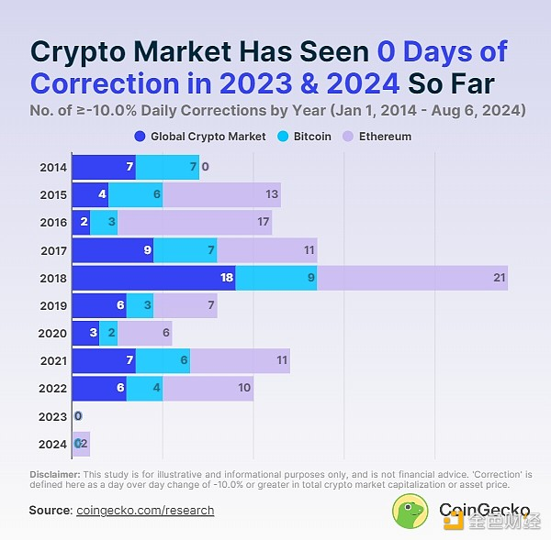

值得注意的是，尽管宏观经济环境充满挑战，但加密货币在 2023 年经历了 0 天的调整，因为市场得以整合并逐步复苏。比特币和以太坊去年同样没有经历任何价格调整日。

虽然今年到目前为止全球加密货币市场和比特币都没有经历任何调整日，但 2024 年剩余时间是否会出现这种情况还有待观察。另一方面，以太坊今年已经经历了 2 天的价格调整，即 3 月 20 日的 -10.1% 和 2024 年 8 月 6 日的 -10.0%。

## 顶级加密货币修正

2014 年 1 月 1 日至 2024 年 8 月 6 日期间全球加密货币市场每日最大 20 次调整排名如下：

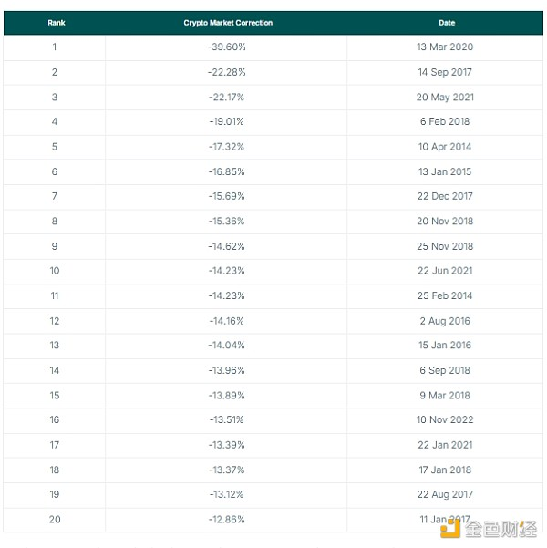

排名同一时期内比特币价格每日调整幅度最大的 20 次：

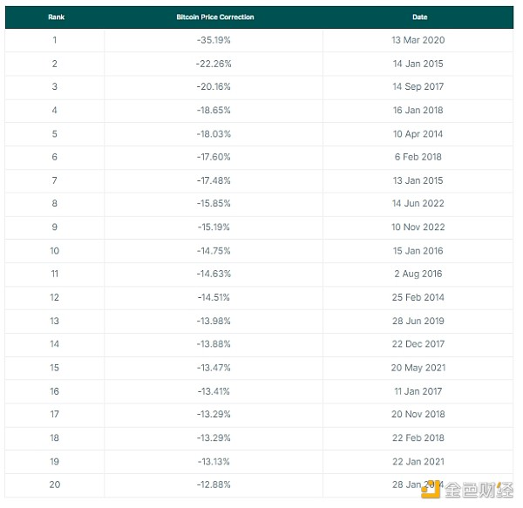

此期间内以太坊价格每日最大 20 次调整排名如下：

